Indywidualny identyfikator uczestnika konkursu

WOJEWÓDZKI KONKURS PRZEDMIOTOWY
Z CHEMII
organizowany przez Łódzkiego Kuratora Oświaty
dla uczniów szkół podstawowych w roku szkolnym 2021/2022

TEST – ETAP SZKOLNY

- Na wypełnienie testu masz 60 min.
- Arkusz liczy 14 stron i zawiera 12 zadań, w tym brudnopis.
- Przed rozpoczęciem pracy sprawdź, czy Twój arkusz jest kompletny. Jeżeli zauważysz usterki, zgłoś je Komisji Konkursowej.
- Zadania czytaj uważnie i ze zrozumieniem.
- Odpowiedzi wpisuj długopisem bądź piórem, kolorem czarnym lub niebieskim.
- Dbaj o czytelność pisma i precyzję odpowiedzi.
- W zadaniach zamkniętych zaznacz prawidłową odpowiedź, wstawiając znak X we właściwym miejscu.
- Jeżeli się pomylisz, błędne zaznaczenie otocz kółkiem i zaznacz znakiem X inną odpowiedź.
- Oceniane będą tylko te odpowiedzi, które umieścisz w miejscu do tego przeznaczonym.
- Przy każdym zadaniu podana jest maksymalna liczba punktów możliwa do uzyskania za prawidłową odpowiedź.
- Pracuj samodzielnie. Postaraj się udzielić odpowiedzi na wszystkie pytania.
- Nie używaj korektora. Jeśli pomylisz się w zadaniach otwartych, przekreśl błędną odpowiedź
i wpisz poprawną.
- Korzystaj tylko z przyborów i materiałów określonych w regulaminie konkursu.
Powodzenia !

Maksymalna liczba punktów - 100
Liczba uzyskanych punktów - …..
Imię i nazwisko ucznia: …………………………………………..……………
wypełnia Komisja Konkursowa po zakończeniu sprawdzenia prac

Podpisy członków komisji sprawdzających prace:
- ………………………………………………….. ……………….……………
(imię i nazwisko) (podpis)

- ………………………………………………….. ……………….……………
(imię i nazwisko) (podpis)
Zadanie 1. (10 pkt) Wybierz i zaznacz poprawne jedno dokończenie każdego zdania. Odpowiedzi przenieść do tabeli poniżej.

- Informację o pięciu cząsteczkach chloru można zapisać w postaci
- 5 Cl.
- 2 Cl₅.
- 5 Cl_{2.}

- Masa atomowa żelaza wynosi
- 56 g.
- 56 u.
- 112 u.

- Typ reakcji chemicznej przedstawionej równaniem: 2H₂O₂ → 2H₂O + O₂ to
- synteza.
- analiza.
- wymiana.

- W podanej reakcji chemicznej 4NH₃ + 5O₂ → 4NO + 6H₂O liczba reagentów to
- 4.
- 9.
- 19.

- Równanie reakcji syntezy przedstawia zapis
- 2 HgO → 2 Hg + O₂.
- C + O₂ → CO₂.
- CH₄ + 2O₂ → CO₂ + 2H₂O.

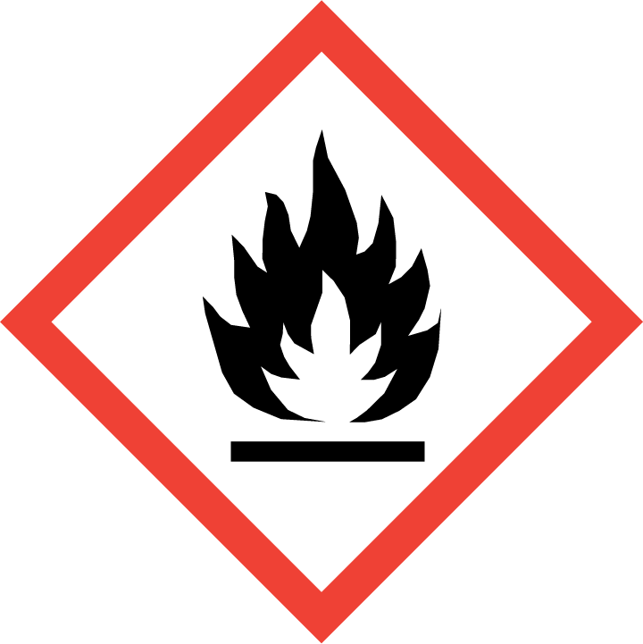
Pokazany na rysunku wyżej piktogram znajduje się na opakowaniu zawierającym
- substancję żrącą.
- substancję łatwopalną.
- substancję radioaktywną.

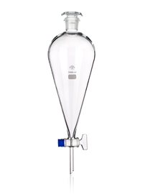
Przwidłowa nazwa sprzętu pokazanego na rysunku powyżej to
- lejek.
- kolba.
- rozdzielacz.

- Właściwością chemiczną jest
- gęstość.
- palność.
- stan skupienia.

- Cechą wspólną metali nie jest
- połysk.
- kruchość.
- przewodnictwo prądu elektrycznego.

- Izotopy to atomy
- o takiej samej liczbie neutronów i protonów a różniące się liczbą elektronów.
- o takiej samej liczbie elektronów i protonów a różniące się liczbą neutronów.
- o takiej samej liczbie neutronów i elektronów a różniące się liczbą protonów.

Miejsce na odpowiedź:
 | 1 | 2 | 3 | 4 | 5 | 6 | 7 | 8 | 9 | 10
A
B
C

..……………/10
(liczba uzyskanych punktów /maksymalna liczba punktów)

Zadanie 2. (6 pkt)
Oceń czy podane poniżej informacje są prawdziwe. Wpisz X w kratkę poprzedzającą literę P, jeśli informacja jest prawdziwa, albo w kratkę poprzedzającą literę F – jeśli jest fałszywa.
A | Liczba atomowa tlenu to 32. | □ P | □ F
B | W strukturze substancji o charakterze jonowym  nie można wyodrębnić poszczególnych cząsteczek. | □ P | □ F
C | W cząsteczce chlorowodoru atomy są związane wiązaniem kowalencyjnym spolaryzowanym. | □ P | □ F
D | Wiązanie kowalencyjne spolaryzowane pomiędzy atomami nie powstaje dzięki uwspólnianiu elektronu lub elektronów walencyjnych tych atomów. | □ P | □ F
E | W cząsteczce metanu atomy są związane wiązaniem jonowym. | □ P | □ F
F | Wartościowość pierwiastka określa liczbę wiązań chemicznych jakie może utworzyć atom tego pierwiastka z innymi atomami w związku chemicznym | □ P | □ F

..……………/6
(liczba uzyskanych punktów /maksymalna liczba punktów)

Zadanie 3. (5 pkt)
Spośród wymienionych poniżej cech substancji o różnej budowie wybierz wszystkie te, które przypisuje się metanowi. Wypisz odpowiadające im litery.
- Roztwór wodny substancji przewodzi prąd elektryczny.
- W temperaturze pokojowej i pod ciśnieniem atmosferycznym substancja jest gazem.
- Substancja o dobrym przewodnictwie cieplnym.
- Tworzy kryształ jonów.
- Ma niższą temperaturę topnienia w porównaniu do substancji o budowie jonowej.
- Ma niższą temperaturę wrzenia w porównaniu do substancji o budowie jonowej.
- W wodzie praktycznie się nie rozpuszcza.
- Atomy w cząsteczce substancji są połączone wiązaniem polegającym na uwspólnianiu elektronów walencyjnych poszczególnych atomów.

Odpowiedź: ………………………..
..……………/5
(liczba uzyskanych punktów /maksymalna liczba punktów)

Zadanie 4. (8 pkt)
Poniżej zestawiono opisy odnoszące się do tlenków. Przyporządkuj opisy tlenków do ich nazw. Wpisz odpowiadającą opisowi literę do tabeli.
A. cząsteczka tego tlenku składa się z 4 atomów.
B. wykorzystuje się go do produkcji szkła.
C. jest składnikiem zaprawy murarskiej.
D. jest przyczyną powstawania kwaśnych deszczy.
E. wykorzystuje się go do otrzymywania butelkowanej wody mineralnej.
F. jest trującym gazem; nazwa zwyczajowa to czad.
G. jest wykorzystywany do produkcji materiałów ogniotrwałych, ściernych i polerskich
H. główny składnik rdzy.
I. substancja o barwie zielonej.
Odpowiedź
nazwa tlenku | opis | nazwa tlenku | opis
tlenek wapnia |  | tlenek węgla(II)
tlenek glinu |  | tlenek węgla(IV)
tlenek żelaza(III) |  | tlenek siarki(IV)
tlenek krzemu(IV) |  | tlenek siarki(VI)

..……………/8
(liczba uzyskanych punktów /maksymalna liczba punktów)

Zadanie 5. (12 pkt)
Posługując się zapisem ${}_{Z}^{A}E$ opisz atom, który ma:
- 24 protony i 28 neutronów
- 1 proton i nie ma neutronów
- 14 protonów i 14 neutronów
- 12 elektronów i tyle samo protonów co neutronów
Wskazówka: w odpowiedzi należy uwzględnić symbol odpowiedniego pierwiastka
Odpowiedź:
a. ………………………………
b. ………………………………
c. ………………………………
d. ………………………………

..……………/12
(liczba uzyskanych punktów /maksymalna liczba punktów)

Zadanie 6. (7 pkt)
Wodór i tlen tworzą dwa związki umownie oznaczone jako A oraz B. Poniżej zapisano opis tych związków.
Związek A jest bezbarwną, gęstą, lepką cieczą. Miesza się z wodą w każdym stosunku. 3 % wodny roztwór tej substancji nazywany jest wodą utlenioną.
Związek B to bardzo dobry rozpuszczalnik dla wielu substancji polarnych. Reaguje z niektórymi substancjami.
Uzupełnij tabelę. Napisz nazwę związku A oraz B, ich wzory strukturalne (kreskowe) i rodzaje wiązania chemicznego łączącego atomy tlenu i wodoru. We wzorze strukturalnym nie ma konieczności oznaczania polaryzacji wiązania.
Odpowiedź:
 | Związek A | Związek B
Nazwa związku
Wzór sumaryczny
Wzór strukturalny
Nazwa wiązania łączącego atomu tlenu i wodoru

..……………/7
(liczba uzyskanych punktów /maksymalna liczba punktów)

Zadanie 7 (8 pkt)
Poniżej zapisano opisy lub nazwy zjawisk fizycznych i reakcji chemicznych:
- Topnienie lodu
- Parowanie alkoholu
- Spalanie benzyny
- Spalanie siarki
- Wrzucenie potasu do wody
- Zmieszanie wody i cukru
- Sublimacja jodu
- Działanie kwasem solnym na magnez

Uzupełnij tabelę. Wpisz w odpowiednią kolumnę opis procesu fizycznego lub chemicznego.
Odpowiedź:
Opis zjawiska fizycznego | Opis reakcji chemicznej

..……………/8
(liczba uzyskanych punktów /maksymalna liczba punktów)

Zadanie 8 (8 pkt)
Masz do dyspozycji węgiel, tlen oraz wapń. Zaproponuj cztery reakcje chemiczne, w wyniku których otrzymasz tlenki. W swoim projekcie uwzględnij również produkty zaproponowanych przez Ciebie procesów. Zapisz odpowiednie równania reakcji.
Odpowiedź
Równanie 1.: ……………………………………….………………………………………………

Równanie 2.: ……………………………………….………………………………………………

Równanie 3.: ……………………………………….………………………………………………

Równanie 4.: ……………………………………….………………………………………………
..……………/8
(liczba uzyskanych punktów /maksymalna liczba punktów)

Zadanie 9 (10 pkt)
Uzupełnij poniższe zdania dotyczące metali i ich związków. Wybierz i podkreśl jedną odpowiedź spośród podanych w każdym nawiasie:

Miedź przewodzi prąd elektryczny ( dobrze / źle ). Gęstość miedzi od gęstości wody jest ( większa / mniejsza ) i dlatego ( unosi się na powierzchni wody / tonie w wodzie ). Metale z wyjątkiem ciekłej ( rtęci / miedzi ) w temperaturze pokojowej są
( gazami / ciałami stałymi ).
Wartościowość magnezu względem wodoru wynosi ( jeden / dwa / trzy ), natomiast maksymalna wartościowość względem tlenu wynosi ( jeden / dwa / trzy ). W związku chemicznym o wzorze MgO ładunek jonu magnezu wynosi ( 2- / 1- / 1+ / 2+ ).
Działając na magnez kwasem solnym reakcja chemiczna ( zachodzi / nie zachodzi ), natomiast działając wodą na sód otrzymuje się roztwór o odczynie
( kwasowym / zasadowym ).
..……………/10
(liczba uzyskanych punktów /maksymalna liczba punktów)
Zadanie 10 (10 pkt)
Zaprojektuj metodę, w wyniku której wyznaczysz gęstość miedzi.
ZADANIE 10.1. Wybierz odpowiedni sprzęt laboratoryjny i substancje chemiczne. Podkreśl dwie nazwy sprzętu laboratoryjnego i dwie nazwy substancji chemicznych zestawionych poniżej, których użyjesz w zaproponowanej procedurze.
drobny sprzęt laboratoryjny | cylinder miarowy | waga analityczna | zlewka
substancje chemiczne | woda | chlorek miedzi(II) | miedź

ZADANIE 10.2. Opisz wszystkie czynności prowadzące do wyznaczenia gęstości miedzi oraz zanotuj jakie wyniki otrzymasz w wyniku zaproponowanej procedury
Miejsce na opis:

ZADANIE 10.3. W tabeli poniżej zestawiono gęstości wybranych substancji.
Nazwa substancji | Gęstość, g/cm³
woda | 1,0
miedź | 8,95
chlorek miedzi(II) | 3,39

Zaproponuj przykładowe obliczenia prowadzące do uzyskania gęstości miedzi. W swoim toku rozumowania zaznacz, które wartości (dane pomiarowe) otrzymano w wyniku zaproponowanej przez Ciebie metody. W obliczeniach pośrednich jak i w wyniku końcowym uwzględnij odpowiednie jednostki.

Odpowiedź:

..……………/10
(liczba uzyskanych punktów /maksymalna liczba punktów)
Zadanie 11 (6 pkt)
Zmieszano sól kuchenną i mąkę.
Zadanie 11.1 Rozstrzygnij czy mieszanina soli kuchennej i mąki jest mieszaniną jednorodną czy niejednorodną. Swoją odpowiedź uzasadnij.
Odpowiedź: …………………………………………………………………………………………………………
…………………………………………………………………………………………………………
Zadanie 11.2. Zaproponuj metodę rozdzielania mieszaniny soli kuchennej i mąki na stałe składniki. Zapisz nazwę sprzętu laboratoryjnego potrzebnego do wykonania zaproponowanej przez Ciebie procedury.
Odpowiedź: …………………………………………………………………………………………………………

…………………………………………………………………………………………………………

Zadanie 11.3. Opisz czynności jakie należy wykonać w wyniku zaproponowanej przez Ciebie metody, aby rozdzielić na stałe składniki mieszaniny.
Odpowiedź:

…………………………………………………………………………………………………………

…………………………………………………………………………………………………………

…………………………………………………………………………………………………………

…………………………………………………………………………………………………………

..……………/6
(liczba uzyskanych punktów /maksymalna liczba punktów)

Zadanie 12 (10 pkt)
Ile gramów 70 % roztworu kwasu siarkowego(VI) i ile gramów wody należy użyć do przygotowania w tej samej temperaturze 300 g 30 % roztworu tego kwasu? Wynik zaokrąglij do jedności. Jaka będzie objętość w cm³ otrzymanego kwasu, jeśli gęstość tego roztworu wynosi 1,39 g/cm³? Wynik zaokrąglij do jedności, a następnie wynik wyraź w dm³.
Miejsce na rozwiązanie:

..……………/10
(liczba uzyskanych punktów /maksymalna liczba punktów)

Brudnopis

